JavaScipt: Módulo 02 - Atividade 03

Crie dois códigos de sistema de notas para uma escola.
- O primeiro código deve ser um programa que informa se o aluno reprovou, ou não, com base nas três notas que ele adicionou ao programa. Utilize, no mínimo, um operador de atribuição e um operador ternário.
- O segundo código é um programa que o aluno deve escrever duas notas e o retorno informa a nota mínima que ele deve tirar na próxima prova para poder passar com nota sete.

Projeto disponível em: Github.

1.

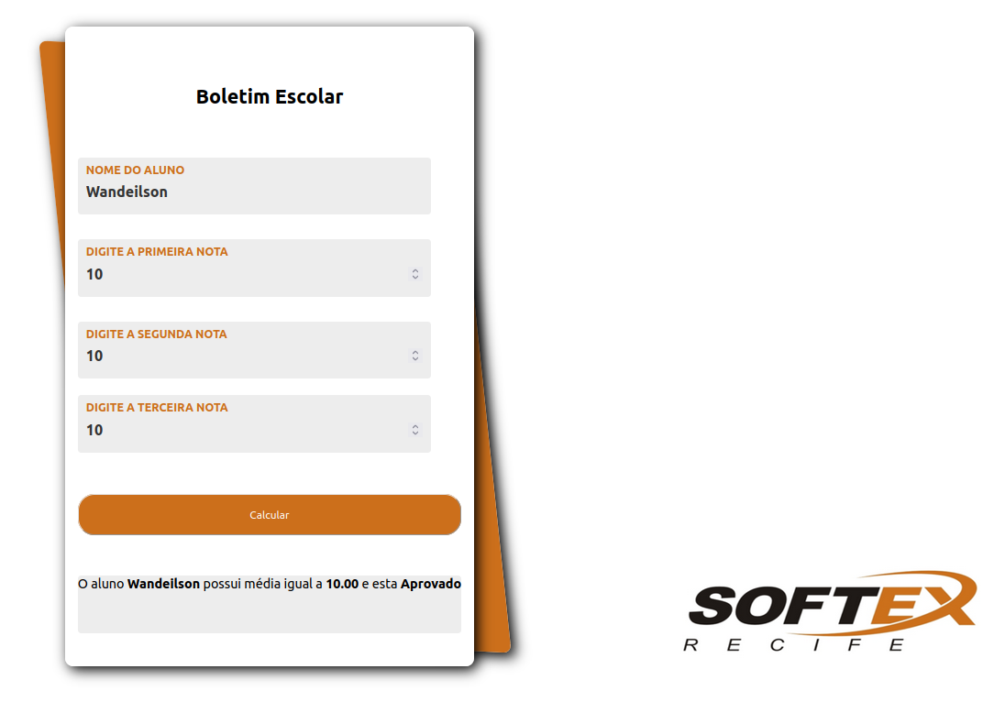

2.
